**MODELO DE OPTIMIZACIÓN DE COMPRAS DE CARBÓN**

* Ruta de la plantilla para carga de datos:

* Ir a Datos Actualizar todo, para actualizar consultas y conexiones

* Se diligencia la lista de proveedores y minas (el código se debe cargar), clasificación, tipo de carbón, disponible, Precio (incluye flete).

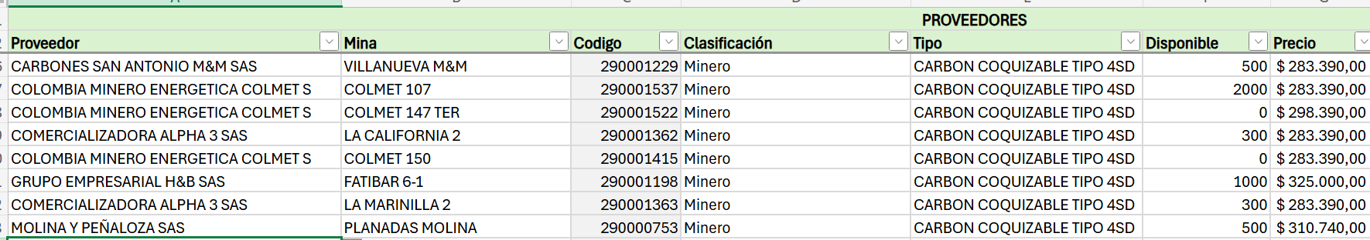

* Las calidades se cargan del histórico de calidad de metrología (promedios ponderados)

* La necesidad es la cantidad de carbón a comprar en el mes

* La calidad esperada son los límites de calidad

* Los límites por tipo es si se desea limitar cierto tipo de carbón a un porcentaje sobre el total de la compra

* Seleccionar con que calidad ponderada se trabajará para cada mina

* Las calidades que queden en cero son porque no existe el dato en el mes de referencia y se debe diligenciar en la hoja calidad contractual.

* Link de acceso al optimizador:

<https://opt-mezcla-carbon.up.railway.app/>

* Se hará entrega del usuario admin a la jefe de Supply, quien se encargará de crear a los otros usuarios.
* Creación de nuevos usuarios:

* Carga del archivo:

* Parametros del modelo:

Check para incluir solo mineros

Limine de participación de comercializadores

Criterio de optimización, que en este caso será minimizar precio mientras se habilita el otro criterio.

* Ejecutar Modelo

Al ejecutar el modelo podremos ver la cantidad de toneladas a comprar por mina y descargar los datos en Excel.

Así como un detalle de la calidad y el rendimiento alcanzado:

